

Estado do Tocantins

Poder Legislativo

REQUERIMENTO Nº

EXCELENTÍSSIMO SENHOR PRESIDENTE DA ASSEMBLEIA LEGISLATIVA DO ESTADO DO TOCANTINS

*Requer ao Presidente da Assembleia Legislativa do Tocantins o envio de expediente ao Senhor Comandante-Geral da Polícia Militar a implantação da Patrulha Maria da Penha no 2º BPM, em Araguaína.*

O Deputado que o presente subscreve vem nos termos regimentais desta Augusta Casa de Leis, após anuência do Plenário vem requerer a Vossa Excelência o envio de expediente ao Senhor Comandante-Geral da Polícia Militar a implantação da Patrulha Maria da Penha no 2º BPM, em Araguaína.

**JUSTIFICATIVA**

A referida patrulha atua junto à comunidade objetivando coibir a violência contra a mulher. A implantação no 2º BPM traria efeitos extremamente positivos no combate a este tipo de violência em Araguaína e na região. É mister que o Estado providencie meios de garantir a segurança da mulheres, alvos constantes da violência doméstica.

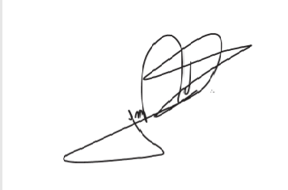

JORGE FREDERICO

Deputado Estadual